

BLUEPRINT

SFMC

–

ENDESA

Blueprint Implementación

TFM JTALENT SFMC – {NOMBRE ALUMNO}

Fecha

# Prólogo

*{En esta sección, incluye un prólogo del documento donde detalles un resumen de los principales puntos que se va a encontrar para su lectura}*

# Índice

Tabla de contenido

Prólogo 1

Índice 2

Documento y Versiones 4

Histórico de Versiones 5

Documentos Adjuntos 5

Información de Contacto 5

[CLIENTE] - Datos de contacto 5

Jakala - Datos de Contacto 6

Abreviaturas utilizadas 6

Diseño Conceptual 6

Contexto organizativo [CLIENTE] 7

Descripción general de la Solución SFMC 7

Estrategia de Canales 7

Canal Email 7

Canal SMS 7

Advertising Studio 7

Canal WhatsApp 7

Web Studio (Cloud Pages) 7

Configuración de SFMC 7

Componentes Globales Plataforma 7

Unidades de Negocio (Business Units) 7

Sender Authentificator Domain (SAP) 8

Componentes de Seguridad 8

Security Settings 8

SSL Certificates 8

Marketing Cloud User Roles 8

Marketing Cloud Standard User Roles 8

Usuarios y roles en Endesa 8

Componentes de configuración de canales 8

Email 9

SMS 9

Advertising Studio 10

Cloud Pages 10

Consent Management GDPR 10

Otras configuraciones 10

Einstein SFMC 10

Arquitectura SFMC 10

Arquitectura de alto nivel 11

Integraciones 11

Modelo de Datos 11

Fuentes de Datos 11

Diagrama Data Designer SFMC 11

Data Extensions 12

Estrategia Calentamiento IP 12

Detalle general 13

¿Qué esperamos conseguir? 13

Volumen y Reputación 13

Monitorización 13

Propuesta - IP WarmUp 13

Estructura de Carpetas 13

Content Builder 13

Data Extensions 14

Journey Builder 14

Automation Studio 14

Tracking 14

Naming Convention 14 Casos de Uso 15

CJ 1 - xxxx 15

CJ 2 - xxxx 17

# Documento y Versiones

|  |  |  |  |  |  |
| --- | --- | --- | --- | --- | --- |
| Versión | Fecha | Descripción | Autor | Tipo Documento | Estado |
| xxx | xxx | xxx | xx | xxx | xxx |

## Histórico de Versiones

|  |  |  |  |  |
| --- | --- | --- | --- | --- |
| Versión | Fecha Revisión | Publicado por | Enviado para Aprobación | Fecha de Aprobación |
| xx | xxx | xxx | xxxx |  |
| xx | xxx | xxx | xxx |  |

## Documentos Adjuntos

Se identifican todos los documentos adjuntos a este blueprint que se encontrarán en la carpeta *“Documentos Adjuntos”*:

|  |  |
| --- | --- |
| Nombre Documento | Descripción |
| xxxx | xxxxxxx |

|  |  |  |
| --- | --- | --- |
| *Incluye esta sección si vas a añadir documentos adjuntos a* | *blueprint* | *que puedas considerar* |

*{*

*relevantes}*

# Información de Contacto

## [CLIENTE] - Datos de contacto

|  |  |  |  |  |  |
| --- | --- | --- | --- | --- | --- |
| Nombre |  | Email |  | Rol en proyecto | Área |
| Luis xxx | xxxx |  | xxx |  | xxxxx |

*{Nota: puedes incluir datos ficticios del cliente para hacer un documento más realista}*

## Jakala - Datos de Contacto

|  |  |  |
| --- | --- | --- |
| Nombre | Email | Rol |
| xxx | xxx | xxxxx |

|  |  |
| --- | --- |
| *Nota: puedes incluir datos ficticios de* | *personas que participan en el proyecto para hacerlo más* |

*{*

|  |  |  |
| --- | --- | --- |
| Abreviatura | Significado |  |
| xxx | xxxx |

*realista}*

# Abreviaturas utilizadas

Esta es una relación de las abreviaturas más habituales tanto en este Blueprint como en toda la solución que se va a implementar:

# Diseño Conceptual

## Contexto organizativo [CLIENTE]

## Descripción general de la Solución SFMC



|  |  |  |  |
| --- | --- | --- | --- |
| *Nota:* | *puedes incluir un* | *overview* | *general de la solución. No es cuestión de copiar pegar* |

|  |  |  |
| --- | --- | --- |
| *documentación si no hacer un* | *storytelling* | *que tenga sentido para la lectura* |

*}*

## Estrategia de Canales

El propósito de esta sección es describir todos los canales que se activarán en SFMC dentro del proyecto.

Canal Email

Canal SMS

Advertising Studio

Canal WhatsApp

Web Studio (Cloud Pages)

|  |  |  |  |
| --- | --- | --- | --- |
| *Nota:* | *incluye* | *overview* | *de los canales que vayan a aplicar para tu TFM y tus casos de uso* |

*}*

# Configuración de SFMC

## Componentes Globales Plataforma

El propósito de esta sección es definir los componentes generales de la configuración de la

solución, que existirán en la cuenta de [cliente]

Unidades de Negocio (Business Units)

|  |  |  |  |  |
| --- | --- | --- | --- | --- |
| Unidades de Negocio (BU) | | Principal |  | MID |
| xxx | | xxx | xxx |  |
| xxx | | xxx | xxxx |  |
| *Nota:* | *aunque solo tengáis vuestra BU de pruebas, puedes inventarte una jerarquía de BU que creas* | | | | |

*que puede tener sentido para Endesa (aunque no sea real su configuración*

Sender Authentificator Domain (SAP)

|  |  |  |  |  |  |  |  |  |
| --- | --- | --- | --- | --- | --- | --- | --- | --- |
| *Nota: aunque* | | *solo tengáis vuestra* | *SAP* | *de pruebas, puedes inventarte* | *un SAP y* | *private* | *domain* | |
| *asociados* | *que creas que puede tener sentido para Endesa (aunque no sea real su configuración* | | | | | | |

## Componentes de Seguridad

Esta sección detalla los principios clave de diseño de seguridad de Marketing Cloud que deben aplicarse en todas las unidades de negocio.

Security Settings

SSL Certificates

Marketing Cloud User Roles

Marketing Cloud Standard User Roles

Usuarios y roles en Endesa

## Componentes de configuración de canales

El propósito de esta sección es definir todas las configuraciones necesarias para la activación de los canales descritos en “Estrategia de canales”.

Email

Private Domains

Sender Profile

Delivery Profile

Send Classifications

|  |  |  |  |  |
| --- | --- | --- | --- | --- |
|  | Send Clasifications |  |  |  |
| BU | Name | Sender Profile | Delivery Profile | CAN-SPAM Classification |
| xxx | xxx | xxx | xx | xxx |
| xxxx | xxx | xxx | xxxxxx |

Reply Mail Management

|  |  |  |  |  |
| --- | --- | --- | --- | --- |
| BU |  |  |  | Reply Mail Management |
| xxx | - | Xxxxxxxxxxxxxx |  |  |
|  | - | Xxxxxxxxxxxxxx |  |  |
|  | - | xxxxx |  |  |

Subject / Preheader Validation

URL Expiration

|  |  |  |  |  |  |
| --- | --- | --- | --- | --- | --- |
| BU |  |  |  |  | URL Expiration |
| xxxxx | - | xxxxxx |  |  |  |

SMS

xxxxxxxxxxxxxx

**Short Codes**

|  |  |  |  |  |
| --- | --- | --- | --- | --- |
| Business Unit | Short/ Long Code | From Name | KEYWORD (Ver Anexo) | Blackout (Ver  Anexo) |
| xxx | xxx | xxx | xxx | xx |

Advertising Studio

Cloud Pages

Se han identificado las siguientes Cloud Pages a construir para la activación de los casos de uso:

|  |  |  |  |  |  |
| --- | --- | --- | --- | --- | --- |
| Nº | BU |  | Caso de Uso |  | Landing Page |
| xx | xxx | xxx |  | xxx |  |

Consent Management GDPR

## Otras configuraciones

El propósito de esta sección es añadir otras configuraciones adicionales que se deberán realizar en la fase de implantación:

Einstein SFMC

*Puedes incluir todo lo de Einstein y dar una explicación*

**Activación**

|  |  |
| --- | --- |
| *Puedes* | *incluir el detalle de activación de cada uno de ellos* |

# Arquitectura SFMC

## Arquitectura de alto nivel

|  |  |
| --- | --- |
| *Nota:* | *incluir aquí un mapa de arquitectura de alto nivel e incluir el detalle de cada sistema* |

## Integraciones

A continuación se lista el detalle de las integraciones que se deberán llevar a cabo:

|  |  |  |  |  |  |  |
| --- | --- | --- | --- | --- | --- | --- |
| Integración | Source System | Inbound / Outbound | Target System | Tipo | Método | Objetivo |
| zzz | zzz | zzz | zzz | zz | zzz | zzzz |

*Detalla cada integración y tipo de integración.*

*Nota: no hace falta que todas tengan que ser reales que se han implementado. Puedes simular*

|  |  |  |
| --- | --- | --- |
| *integraciones que has hecho* | *via* | *fichero pero que simulan a sistema X* |

# Modelo de Datos

## Fuentes de Datos

xxxxxxxxxxxxxxxxxxxxx

Diagrama Data Designer SFMC

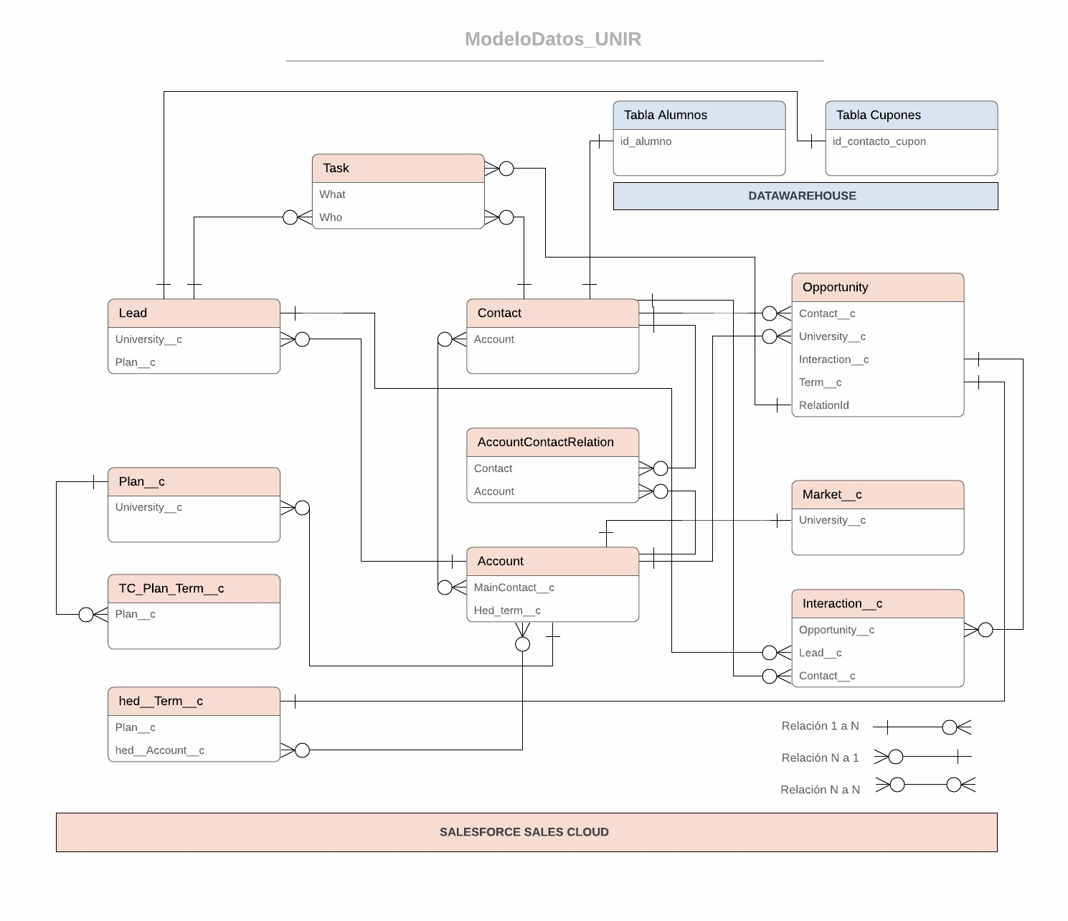

|  |  |  |
| --- | --- | --- |
| *Os dejo un ejemplo de mapa de Data* | *Designer* | *para que os hagáis una idea* |

Data Extensions

XXXXXXXXXXXXXXXXXXX

*Incluye tantas tablas y relaciones como tengas*

Tabla xxxxx

|  |  |  |  |
| --- | --- | --- | --- |
| Campo | Type | Origen | Origen |
| xxx |  | xxx | xxxx |

# Estrategia Calentamiento IP

## Detalle general

¿Qué esperamos conseguir?

Volumen y Reputación

Monitorización

## Propuesta - IP WarmUp

|  |  |  |
| --- | --- | --- |
| *Aquí cuenta tu propuesta de IP* | *WarmUp* | *y plantea su planificación* |

# Estructura de Carpetas

xxxxx

## Content Builder

|  |  |
| --- | --- |
| *Os dejo un ejemplo* | *para que os hagáis una idea* |

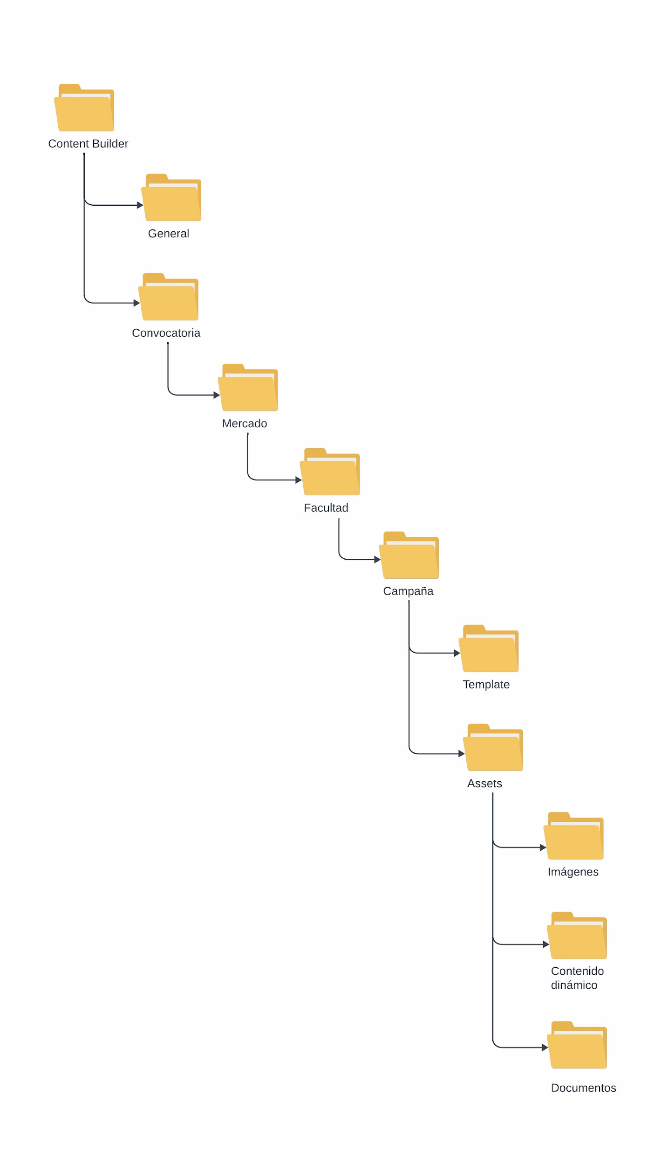

En la carpeta General, se almacenarán todos los contenidos base comunes de las plantillas de esa unidad de negocio (Header, Footer, etc..)

En la carpeta Convocatoria, se almacenarán todos los assets de las campañas. Se

establecerá una jerarquía de carpetas con la siguiente pirámide y ejemplo de valor:

Convocatoria: Primavera 2023

Mercado: EU

Facultad: SS

Campaña: Plan Ahora

Data Extensions

Journey Builder

Automation Studio

Tracking

# Naming Convention

A continuación, se detalla el Naming Convention que se deberá seguir en la creación de plantillas de Email, SMS, contenido en Content Builder, Cloud Pages, Data Extensions de envío y Journeys:

Estos son los valores posibles dentro de cada parámetro del Naming Convention:

|  |  |
| --- | --- |
| Parámetro | Valores |
| Mercado | eu / mx / It / rl / co / ec / pe / gl |
| Facultad | edu / emp / fcsh / gl / ig / jur / ss / gen / mk |
| Nivel Envío | tit / vert / facul |
| Nivel Estudio | master / grado / mix |
| Tipología Campaña (*) | beca / producto / dcto / jopa / opcl / news / invitacion / ultplazas / cross / com / prueba / even |

|  |  |
| --- | --- |
| (*) Los valores del parámetro “Tipología Campaña” son susceptibles a ser modificados. Se |  |
| confirmaran estos valores en el momento de implementación de los activos. |  |

|  |  |  |
| --- | --- | --- |
| Proceso /Asset | Naming | Ejemplo valor |
| Emailxxx | xxx | xxxxx |

[Os dejo un ejemplo]

# Casos de Uso

La siguiente sección está destinada a la explicación funcional y técnica de los 2 casos de uso identificados dentro del scope de implementación de este proyecto. Se podrá revisar cuales son el alcance, objetivo, condiciones de entrada o flujo técnico y funcional de los diferentes journeys.

Los 2 casos de uso identificados son:

1. Caso 1
2. Caso 2

## CJ 1 - xxxx

**Alcance**

**Objetivo**

**Flujo funcional**

**Canales de distribución**

Los canales que se utilizarán en estos journeys serán:

Canal xx

Canal xx

Canal xx

Canal X

**Condiciones de Entrada**

**Condiciones de Salida**

**Flujo del Journey**

[Os dejo un ejemplo]

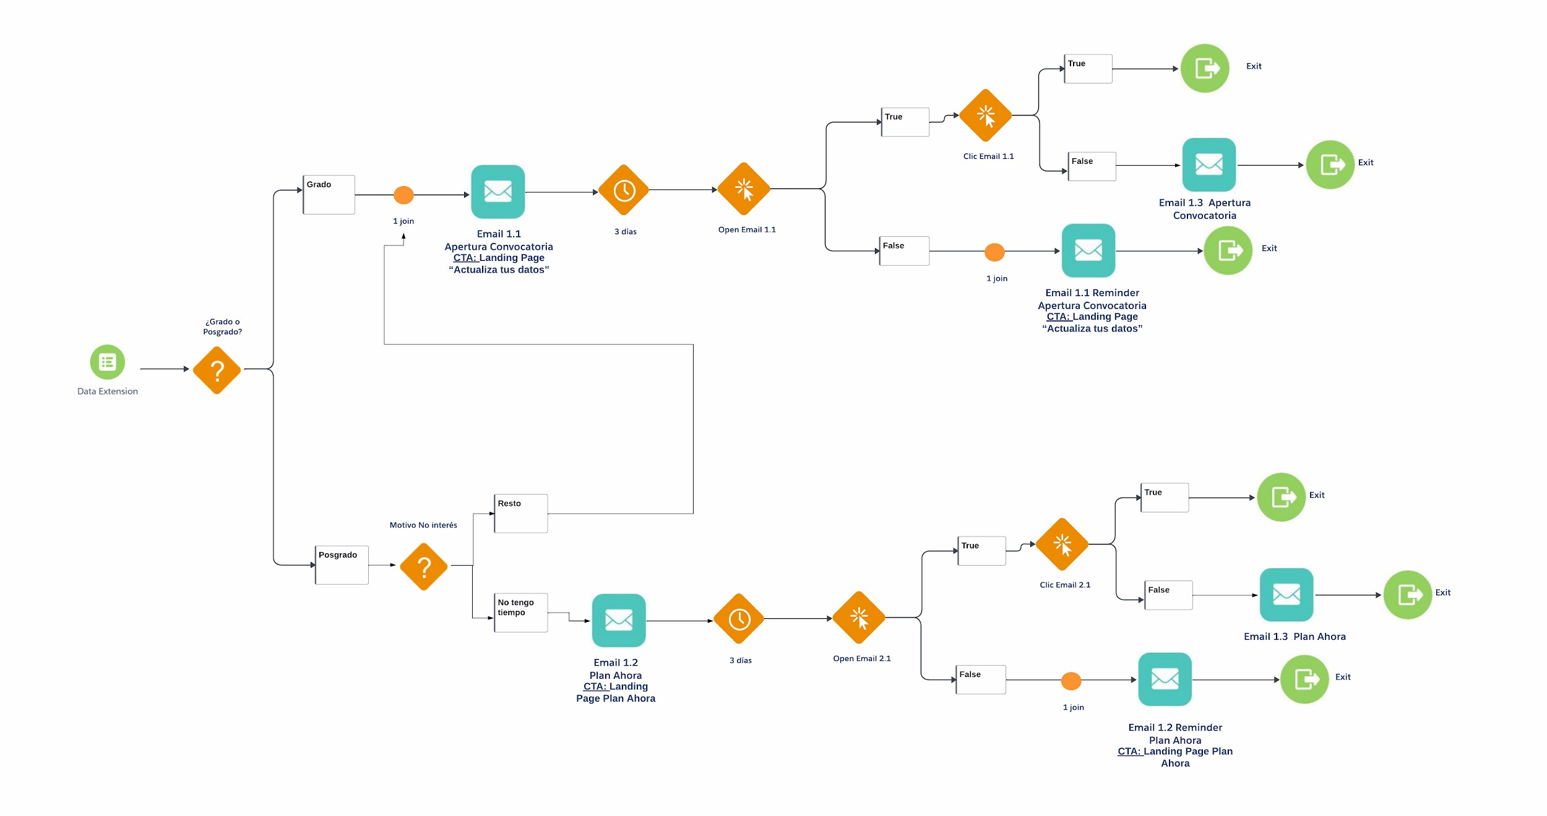

**Assets**

En esta sección se identificarán, al alto nivel, todos los assets que serán necesarios de creación y configuración en SFMC y las personalizaciones identificadas:

|  |  |  |  |  |  |  |
| --- | --- | --- | --- | --- | --- | --- |
| Journey |  |  | Creatividad |  |  | Variables identificadas |
| xxx | xxx |  |  | xx xx xx xxx |  |  |

**Dependencias /Configuraciones asociadas**

**Necesidades analíticas del caso de uso**

## CJ 2 - xxxx

**Alcance**

**Objetivo**

**Flujo funcional**

**Canales de distribución**

Los canales que se utilizarán en estos journeys serán:

Canal xx

Canal xx

Canal xx

Canal X

**Condiciones de Entrada**

**Condiciones de Salida**

**Flujo del Journey**

**Assets**

En esta sección se identificarán, al alto nivel, todos los assets que serán necesarios de creación y configuración en SFMC y las personalizaciones identificadas:

|  |  |  |  |  |  |  |
| --- | --- | --- | --- | --- | --- | --- |
| Journey |  |  | Creatividad |  |  | Variables identificadas |
| xxx | xxx |  |  | xx xx xx xxx |  |  |

**Dependencias /Configuraciones asociadas**

**Necesidades analíticas del caso de uso**